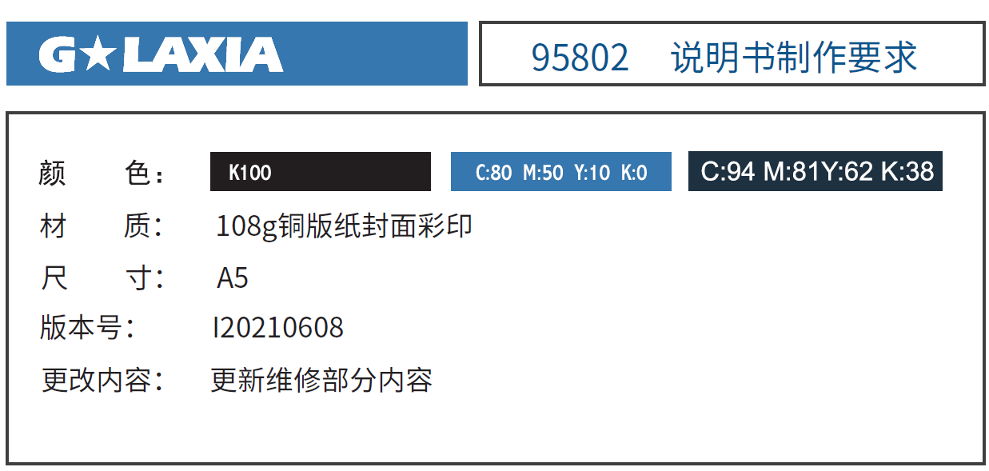

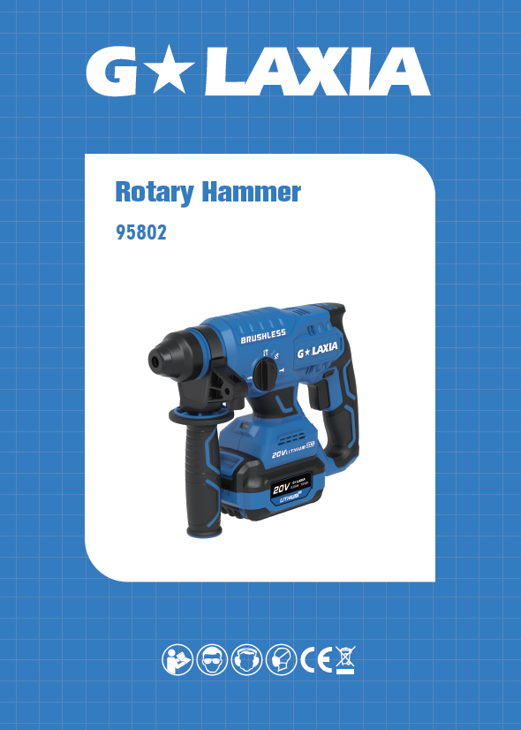

ОПИСАНИЕ ИНСТРУМЕНТА

ЭКСПЛУАТАЦИОННЫЙ КОНТРОЛЬ


Прочтите, поймите и соблюдайте все правила и инструкции по технике безопасности перед использованием этого инструмента. Сохраните это руководство для дальнейшего использования.

1. ОСНОВНЫЕ ЧАСТИ

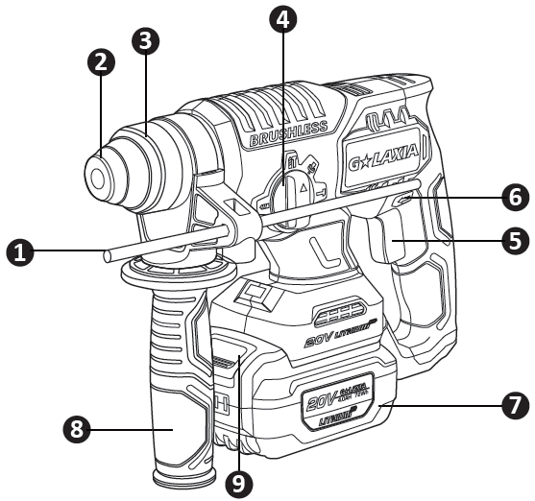

1. Ограничитель глубины
2. Колпачок для защиты от пыли
3. Фиксирующая втулка держателя инструмента
4. Переключатель выбора режима работы
5. Вкл/выкл переключатель
6. Прямое и обратное управление вращением
7. Аккумулятор
8. Вспомогательная ручка
9. Кнопка освобождения батарейного отсека

2. ХАРАКТЕРИСТИКИ ИНСТРУМЕНТА

Модель | 95802
Напряжение (В пост. тока) | 20
Скорость холостого хода (мин-¹) | 0-1350
Частота ударов (BPM) | 0-4750
Мощность одиночного хода (Дж) | 2.2
Диаметр сверления  Бетон (мм/дюймы) | 22  55/64”

ПРИМЕЧАНИЕ:
1. В связи с продолжающейся программой развития Galaxia приведенные здесь технические характеристики могут быть изменены без предварительного уведомления.

ОБЩИЕ ПРАВИЛА БЕЗОПАСНОСТИ  ПРЕДУПРЕЖДЕНИЕ: Прочитайте все инструкции. Невыполнение всех приведенных ниже инструкций может привести к поражению электрическим током, пожару и/или серьезной травме.  СОХРАНИТЕ ЭТИ ИНСТРУКЦИИ  Термин «электроинструмент» во всех приведенных ниже предупреждениях относится к электроинструменту с питанием от сети или аккумулятора.  1. Рабочее место  1) Держите рабочее место чистым и хорошо освещённым. На загроможденных и темных рабочих местах происходят несчастные случаи.  2) Не применяйте электроинструменты во взрывоопасных средах, например, в присутствии горючих жидкостей, газов или пыли. Электроинструменты создают искры, которые могут воспламенить пыль или пар.  3) Держите детей и посторонних вдали при эксплуатации инструмента питания. Отвлечения могут привести к потере контроля.  2. Электробезопасность  1) Вилки электроинструментов должны соответствовать розеткам. Никогда не изменяйте вилку. Не используйте переходники для электроинструментов с заземлением. Неизмененные вилки и подходящие розетки снизят риск поражения электрическим током  2) Избегайте контакта тела с заземленными поверхностями, При контакте с заземленной поверхностью увеличивается риск поражения электрическим током.  3) Не подвергайте электроинструменты воздействию дождя или влажных условий. Попадание воды в электроинструмент увеличит риск поражения электрическим током.  4) Не злоупотребляйте кабелем. Никогда не используйте кабель для переноски, тяги или отключения электроинструмента.  1) Не применяйте силу к электроинструменту. Используйте правильный инструмент для вашего приложения. Правильный электроинструмент будет выполнять работу лучше и безопаснее с той скоростью, для которой он предназначен.  2) Не используйте электроинструмент, если переключатель не включает и не выключает его. Любой электроинструмент, которым нельзя управлять с помощью выключателя, опасен и должен быть отремонтирован.  3) Перед выполнением каких-либо регулировок, заменой принадлежностей или хранением электроинструментов отсоедините вилку от источника питания. Такие превентивные меры безопасности снижают риск случайного включения электроинструмента.  4) Храните неиспользуемые электроинструменты в недоступном для детей месте и не позволяйте лицам, не знакомым с электроинструментом или данными инструкциями, работать с электроинструментом. Электроинструменты опасны в руках неподготовленных пользователей.  5) Следите за электроинструментами. Проверьте отсутствие смещения или заедания движущихся частей, поломки деталей и любых других условий, которые могут повлиять на работу электроинструмента. В случае повреждения отремонтируйте электроинструмент перед использованием. Многие несчастные случаи вызваны плохим обслуживанием электроинструментов.  6) Держите режущие инструменты острыми и чистыми. При надлежащем уходе за режущими инструментами с острыми режущими кромками меньше вероятность заедания и ими легче управлять.  7) Используйте электроинструмент в соответствии с данными инструкциями и способом, предусмотренным для конкретного типа электроинструмента, принимая во внимание условия работы и выполняемую работу. Использование электроинструмента для операций, отличных от предусмотренных, может привести к возникновению опасной ситуации.  5. Использование аккумуляторного инструмента и уход за ним  1) Заряжайте только с помощью зарядного устройства, указанного производителем. Зарядное устройство, подходящее для одного типа аккумуляторной батареи, может создать опасность возгорания при использовании с другой аккумуляторной батареей.  2) Используйте электроинструменты только со специально предназначенными аккумуляторными батареями. Использование любых других батарейных блоков может привести к травмам и возгоранию.  3) Когда батарейный блок не используется, держите его подальше от других металлических предметов, таких как скрепки, монеты, ключи, гвозди, винты или другие мелкие металлические предметы, которые могут соединять один разъем с другим. Замыкание клемм аккумулятора может привести к ожогам или возгоранию.  4) В неблагоприятных условиях из аккумулятора может вытечь жидкость; Избегайте контакта. При случайном контакте промойте водой. При попадании жидкости в глаза дополнительно обратиться за медицинской помощью. Жидкость, вытекающая из батареи, может вызвать раздражение или ожоги.  6.Обслуживание  1) Доверьте обслуживание электроинструмента квалифицированному специалисту с использованием только идентичных запасных частей. Это обеспечит безопасность электроинструмента.  ЭКСПЛУАТАЦИЯ  РУКОВОДСТВО ПО ЭКСПЛУАТАЦИИ  ПРИМЕЧАНИЕ: Перед использованием инструмента внимательно прочитайте Инструкцию по эксплуатации.  НАЗНАЧЕНИЕ  Станок предназначен для ударного сверления и долбления в бетоне, кирпиче. Он также подходит для безударного сверления дерева, металла, керамики и пластика.  ПЕРЕД ВВОДОМ В ЭКСПЛУАТАЦИЮ  ЗАРЯДКА ДИАГНОСТИЧЕСКИМ ЗАРЯДНЫМ УСТРОЙСТВОМ  1. Подключите зарядное устройство к источнику питания переменного тока.  2. Вставьте выступающие ребра на аккумуляторном блоке в пазы на зарядном устройстве, пока защелки с каждой стороны аккумуляторного блока не встанут на место.  3. Светодиоды на зарядном устройстве загорятся, указывая на состояние зарядки.  Возможны 5 различных цветовых комбинаций:  ПРИМЕЧАНИЕ! В случае статуса «неисправность» попробуйте вынуть и снова вставить аккумулятор в зарядное устройство, а также сделать то же самое с другим новым аккумулятором. Если тот же статус остается, возможно, неисправным элементом является зарядное устройство, а не аккумулятор.  4. Нажмите кнопку на батарейном блоке, а затем сдвиньте его с зарядного устройства, чтобы извлечь.  5. Отключите зарядное устройство от источника питания.  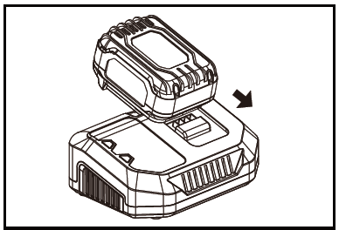  ее в желаемое рабочее положение. Для зажима вспомогательной рукоятки вращайте рукоятку по часовой стрелке. Чтобы ослабить дополнительную рукоятку, поверните ее против часовой стрелки.  Предупреждение: Всегда используйте дополнительную рукоятку.  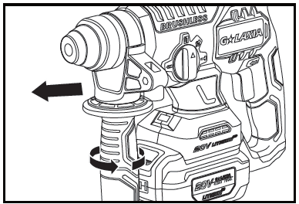  3. ДОПОЛНИТЕЛЬНЫЕ РУКОЯТКИ  Наденьте рукоятку на молоток и поверните ее в желаемое рабочее положение. Для зажима вспомогательной рукоятки вращайте рукоятку по часовой стрелке. Чтобы ослабить дополнительную рукоятку, поверните ее против часовой стрелки. Предупреждение: Всегда используйте дополнительную рукоятку.  4. ПЕРЕКЛЮЧАТЕЛЬ ВКЛ./ВЫКЛ.  Нажмите переключатель ВКЛ./ВЫКЛ., чтобы запустить, и отпустите его, чтобы остановить инструмент.  — ПЕРЕКЛЮЧАТЕЛЬ ВКЛ./ВЫКЛ. С РЕГУЛИРОВКОЙ СКОРОСТИ.  Нажмите переключатель ВКЛ./ВЫКЛ., чтобы запустить, и отпустите его, чтобы остановить инструмент. Этот инструмент оснащен переключателем с регулируемой скоростью, который обеспечивает более высокие скорости при повышенном нажатии на спусковой крючок или обеспечивает более низкие скорости с уменьшенным нажимом на спусковой крючок — скорость регулируется изменением давления на переключатель.  9. ЗАЩИТА ОТ ПЕРЕГРУЗКИ  При перегрузке двигатель останавливается. Немедленно разгрузите машину и дайте ей остыть в течение прибл. 30 секунд на максимальной скорости без нагрузки.  10. ЗАЩИТА ОТ ПЕРЕГРУЗКИ В ЗАВИСИМОСТИ ТЕМПЕРАТУРЫ  При использовании по назначению электроинструмент не подвергается перегрузке. Когда нагрузка слишком высока или превышена допустимая температура батареи 70°C, электронное управление отключает электроинструмент до тех пор, пока температура снова не вернется в оптимальный температурный диапазон.  11. ЗАЩИТА ОТ ГЛУБОКОЙ РАЗРЯДКИ  Литий-ионная батарея защищена от глубокой разрядки с помощью «Системы защиты от разрядки». Когда батарея разряжена, машина отключается с помощью защитной схемы: Вставленный инструмент больше не вращается.  СОВЕТЫ ПО РАБОТЕ С ИНСТРУМЕНТОМ  Если ваш электроинструмент перегрелся, установите максимальную скорость и поработайте без нагрузки в течение 2-3 минут, чтобы охладить двигатель. Сверла из карбида вольфрама SDS-plus всегда следует использовать для бетона и кирпичной кладки. При сверлении металла используйте сверла HSS только в хорошем состоянии. По возможности используйте пилотное отверстие перед сверлением отверстия большого диаметра. | Держите кабель вдали от тепла, масла, острых краев или движущихся частей. Поврежденные или запутанные кабели увеличивают риск поражения электрическим током.  5) При использовании электроинструмента на открытом воздухе используйте удлинительный кабель, подходящий для использования на улице. Использование кабеля, подходящего для использования на улице, снижает риск поражения электрическим током.  3. ЛИЧНАЯ БЕЗОПАСНОСТЬ  1) Будьте внимательны, следите за тем, что вы делаете, и используйте здравый смысл при работе с электроинструментом. Не используйте электроинструмент, если вы устали или находитесь под воздействием наркотиков, алкоголя или лекарств. Мгновение невнимательности при работе с электроинструментом может привести к серьезной травме.  2) Используйте средства защиты. Всегда носите защитные очки. Использование средств защиты, таких как маски от пыли, безопасная обувь с нескользящей подошвой, каски и наушники для защиты слуха, при соответствующих условиях, снизит риск получения травм.  3) Избегайте случайного включения. Убедитесь, что переключатель находится в положении "ВЫКЛ." перед подключением инструмента к электрической розетке. Не переносите электроинструмент, держа палец на выключателе, и не подключайте к розетке электроинструменты, у которых включатель находится в положении "ВКЛ.", это может привести к несчастным случаям.  4) Перед включением электроинструмента снимите любой регулировочный ключ или гаечный ключ. Гаечный ключ или ключ, оставленный на вращающейся части электроинструмента, может привести к травме.  5) Не переусердствуйте. Всегда держите правильную опору и баланс. Это позволяет лучше контролировать электроинструмент в непредвиденных ситуациях  6) Правильно одевайтесь. Не носите свободную одежду или украшения. Держите одежду, перчатки и волосы подальше от движущихся частей. Свободная одежда, украшения или длинные волосы могут быть захвачены движущимися частями  7) Если для подключения устройств пылеудаления и сбора предусмотрены устройства, убедитесь, что они подключены и правильно используются. Использование этих устройств может снизить опасность, связанную с пылью.  4. Использование электроинструмента и уход  ПРАВИЛА БЕЗОПАСНОСТИ ДЛЯ АККУМУЛЯТОРНОЙ БАТАРЕИ  1. Избегайте непреднамеренного включения, убедитесь, что переключатель включения/выключения находится в выключенном положении, прежде чем вставлять батарейный блок. Переноска электроинструмента с пальцем на выключателе или вставка аккумуляторной батареи в электроинструменты с включенным выключателем может привести к несчастным случаям.  2. Не открывайте батарею. Опасность короткого замыкания.  3. Защищайте батарею от нагревания, например, от постоянного солнечного излучения и огня. Существует опасность взрыва.  4. При повреждении и неправильном использовании батареи могут выделяться пары. Обеспечьте доступ свежего воздуха и обратитесь за медицинской помощью в случае жалоб. Пары могут раздражать дыхательную систему.  5. Когда батарея неисправна, жидкость может вытекать и контактировать с соседними компонентами. Проверьте все соответствующие детали. Очистите такие детали или замените их, если требуется.  6. Используйте аккумулятор только вместе с электроинструментом FLEX. Только эта мера защищает батарею от опасной перегрузки.  7. Заряжайте аккумулятор только с помощью зарядного устройства G*LAXIA.  8. Не сдавливайте, не роняйте и не повреждайте аккумулятор. Не используйте аккумулятор или зарядное устройство, которые упали или подверглись сильному удару. Поврежденный аккумулятор может взорваться. Немедленно утилизируйте упавшую или поврежденную батарею.  9. Не заряжайте аккумуляторный инструмент во влажном или мокром месте. Соблюдение этого правила снизит риск поражения электрическим током.  ПРЕДУПРЕЖДЕНИЯ О БЕЗОПАСНОСТИ ПРИ РАБОТЕ С МОЛОТОМ  1. Носите защитные наушники. Воздействие шума может привести к потере слуха.  2. Используйте вспомогательную(ые) рукоятку(и), если она входит в комплект поставки инструмента. Потеря управления может привести к травме.  3. Держите электроинструмент за изолированные рукоятки при выполнении операций, при которых манжета может коснуться скрытой проводки. Наручники, соприкасающиеся с «находящимся под напряжением» проводом, могут сделать открытые металлические части электроинструмента «находящимися под напряжением» и привести к поражению оператора электрическим током.  .  ЗАРЯДКА АККУМУЛЯТОРНОЙ БАТАРЕИ Прилагаемое зарядное устройство аккумуляторной батареи соответствует литий-ионной батарее, установленной в машине. Не используйте зарядное устройство другой марки. Литий-ионный аккумулятор защищен от глубокого разряда. Когда аккумуляторная батарея разряжена, машина выключается с помощью защитной схемы: Патрон больше не вращается. В теплой среде или после интенсивного использования аккумуляторная батарея может нагреться настолько, что ее нельзя будет зарядить. Перед зарядкой дайте аккумулятору остыть.  ДЛЯ СНЯТИЯ ИЛИ УСТАНОВКИ АККУМУЛЯТОРНОГО БЛОКА  Нажмите кнопку фиксатора аккумуляторного блока, чтобы высвободить и выдвинуть аккумуляторный блок из инструмента. После перезарядки вставьте его обратно в инструмент. Достаточно простого нажатия и легкого нажатия.  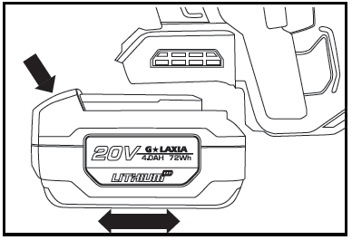  ЭКСПЛУАТАЦИЯ  1. ВСТАВКА И ИЗВЛЕЧЕНИЕ СВЕРЛА В SD S Следите за тем, чтобы колпачок для защиты от пыли не был поврежден при смене инструментов.  — ВСТАВКА  Очистите и слегка смажьте сверло перед установкой. Вставьте незапыленную биту в держатель бит вращательным движением до щелчка. Бита зафиксируется сама. Проверьте фиксацию, потянув за инструмент.  - СНЯТИЕ  Отведите назад стопорную втулку держателя насадок и вытащите насадку.  ВНИМАНИЕ! Ваша новая перфораторная дрель создает мощную силу для быстрого и эффективного выполнения вашей работы. Эти силы могут привести к поломке и заклиниванию бит SDS низкого качества в патроне. Поэтому мы рекомендуем  использовать с этим инструментом только высококачественные биты SDS.  2. ДОПОЛНИТЕЛЬНЫЕ РУКОЯТКИ  Наденьте рукоятку на молоток и поверните  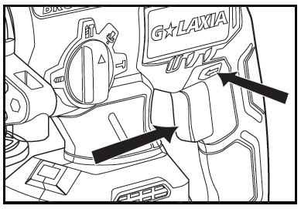  6. УПРАВЛЕНИЕ ВРАЩЕНИЕМ ВПЕРЕД И ОБРАТНО  Вращение вперед: Нажмите регулятор вращения вперед и назад влево «←», для сверления. Обратное вращение: Нажмите регулятор вращения вперед и назад вправо «→» для удаления сверла. ВНИМАНИЕ: Никогда не меняйте направление вращения во время вращения инструмента, подождите, пока он не остановится.  7. ВЫБОР ФУНКЦИОНАЛЬНОГО РЕЖИМА  Работа коробки передач для каждого применения устанавливается с помощью селектора функций. Для переключения между функциями нажмите кнопку разблокировки и поверните селектор в желаемый режим работы A.  ВНИМАНИЕ: Переключатель режимов работы можно нажимать только в состоянии покоя.  ОБСЛУЖИВАНИЕ ИНСТРУМЕНТА  1. Перед любыми работами на машине выдерните вилку из розетки или извлеките аккумуляторную батарею  2. Используйте чистую ткань и мягкое мыло для удаления грязи, пыли и т. д.  3. Никогда не используйте бензин, бензол, разбавитель, спирт и т.п. для очистки инструментов, иначе это приведет к обесцвечиванию, деформации или растрескиванию инструментов.  4. Держите вентиляционные отверстия в чистоте. Очищайте все части инструмента, периодически очищайте от пыли. Для предотвращения попадания мусора.  5. Все услуги ДОЛЖНЫ выполняться только авторизованным сервисным центром G*LAXIA. ВСЕГДА используйте только аксессуары G+LAXIA, рекомендованные для данного инструмента.  ПРЕДУПРЕЖДЕНИЕ: Не допускайте попадания воды в двигатель и полного погружения инструмента в воду, это может привести к неисправности двигателя и поражению электрическим током.  ЗАЩИТА ОКРУЖАЮЩЕЙ СРЕДЫ    1. Инструмент, аксессуары и упаковка должны быть отсортированы для экологически безопасной переработки.  2. Электроинструменты и принадлежности в конце срока службы все еще содержат большое количество ценного сырья и пластика, которые также могут быть возвращены в процесс вторичной переработки.  3. Некоторая пыль, образующаяся при работе, содержит вредные химические вещества, которую необходимо собирать на специальной площадке для переработки мусора.  ОБСЛУЖИВАНИЕ  1. В случае гарантии, ремонта или покупки запасных частей всегда обращайтесь в квалифицированный сервисный центр. И поставляется с эффективной сервисной картой и счетом-фактурой.  2. Гарантия не распространяется, когда инструмент был изношен, перегружен или ненадлежащим образом поврежден.  Производитель: Zhejiang Keystone Electrical CO., LTD  Адрес:No.1158 South Longquan Street, Jinhua  Город, провинция Чжэцзян, Китай.  ТЕЛ: 0086-579 -89163648  Происхождение: КИТАЙ
  Описание светодиодного дисплея | Изображение | Индикация состояния | Модель зарядного устройства
  Постоянный красный свет |  | Зарядное устройство подключено | 2A/4A/6A
  Постоянный красный свет + мигающий зеленый свет |  | Аккумулятор заряжается | 2A/4A/6A
  Постоянный красный свет + постоянный зеленый свет |  | Аккумулятор полностью заряжен | 2A/4A/6A
  Мигающий красный свет |  | Аккумулятор слишком горячий | 2A/4A/6A
  Красный и зеленый свет мигают попеременно |  | Аккумулятор неисправен | 2A/4A/6A
   | Режим для регулировки угла наклона долбления ПРИМЕЧАНИЕ. Сначала выберите этот режим функции, отрегулируйте угол наклона в нужном направлении. Затем выберите режим функции «» и приступайте к работе по долблению.
   | Режим одновременного сверления и удара по бетону, кирпичной кладке
  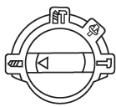 | Режим для сверления стали, дерева и пластика.
  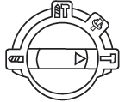 | Режим для долбления
Поиск и устранение неисправностей
Проблемы | Причины | Способы решения проблем
Аппарат не работает | Батарея разряжена | Зарядите аккумулятор
Перегрев двигателя | Убедитесь, что вентиляционные отверстия свободны от  опилок и препятствий | Чистые, свободные вентиляционные отверстия. Не закрывайте рукой во время работы

